今天我主要就实操理解了前两个实验的基本内容：
- 西游记如来出现了多少次
- 大数据计算和存储分离

首先第一个实验，我熟悉了Scala语言，语法包括一些逻辑结构，也熟悉了RDD这种数据结构；利用spark工具，从读取文件、到分词过滤、到指定查询、输出结果，也让我对spark大数据计算的过程有了一定的了解。如下为程序输出的结果。
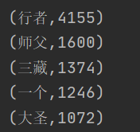

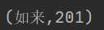

接着是第二个实训，整体是需要连接到Spark集群机器，进入到Spark-SQL命令行，完成建表、插入、查询等一系列操作。如下为程序输出的结果。
